AUTÓGRAFO Nº 101/2026
PROJETO DE LEI Nº 247/2026 - DO EXECUTIVO

“DISPÕE SOBRE A CRIAÇÃO E DENOMINAÇÃO DO CEMEB CRECHE DO FUTURO PROFESSORA GERALDA APARECIDA MOREIRA À NOVA CHECHE QUE SERÁ IMPLANTADA NA ESTRADA ELIAS ALVES DA COSTA, 2.500, PARQUE BOA ESPERANÇA – CEP: 06675-200.”
AUTOR: PODER EXECUTIVO.

MARCOS FERREIRA GODOY, Prefeito do Município de Itapevi/SP, no uso das atribuições que lhe são conferidas pelo artigo 48 da Lei Orgânica do Município;

FAZ SABER que a Câmara Municipal de Itapevi aprova e ele promulga e sanciona a seguinte Lei:
Art. 1º Fica denominada como CEMEB Creche do Futuro Professora Geralda Aparecida Moreira, a nova creche que será implantada na Estrada Elias Alves da Costa, 2500- Parque Boa Esperança, cep: 06675-200, passando a integrar a presente Lei a Certidão Negativa e o Memorial Descritivo.
Parágrafo único. A placa denominativa, quando implantada pelo Poder Executivo, conterá os dizeres: “CEMEB Creche do Futuro Professora Geralda Aparecida Moreira.”
Art. 2º As despesas decorrentes da execução desta Lei correrão por conta de dotações orçamentárias próprias, suplementadas se necessário.

Art. 3º Esta Lei entrará em vigor na data de sua publicação.

Câmara Municipal de Itapevi, 18 de agosto de 2026



Rafael Alan de Moraes Romeiros Mauricio Alonso Murakami
Presidente 1º Secretário

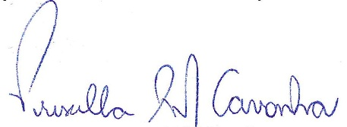

Priscilla Souza Mariano Cavanha
2ª Secretaria

